成绩更正申请操作手册

流程说明：
系统中的角色：授课教师、教学院长、教务处成绩管理员
1、第一步：授课教师，提交成绩更正相关材料、发起填写成绩更正在线申请。
2、第二步：教学院长审核，根据填报信息, 确保信息准确无误。
3、第三步：教务处成绩管理员审核，审核后会直接更新成绩。

成绩更正申请（教师）

一、成绩更正申请
1、登陆教务系统教师端-成绩。 如下图，点击【成绩更正申请】；


2、点击【新建申请】；
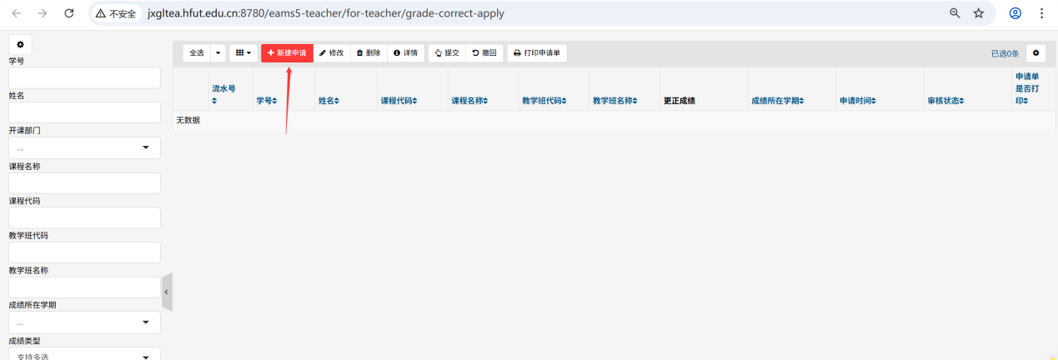

3、选择需要更正的教学任务，点击【批量申请更正】；
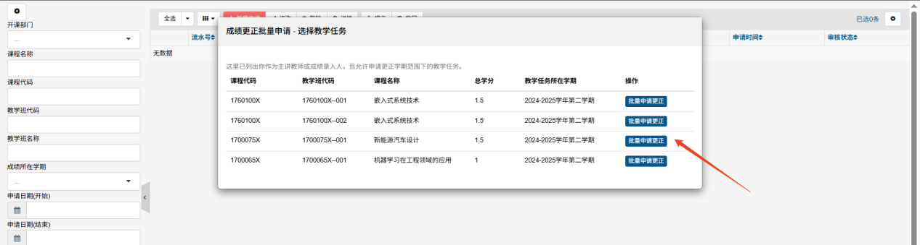
4、选择需要更正成绩的学生，支持多选
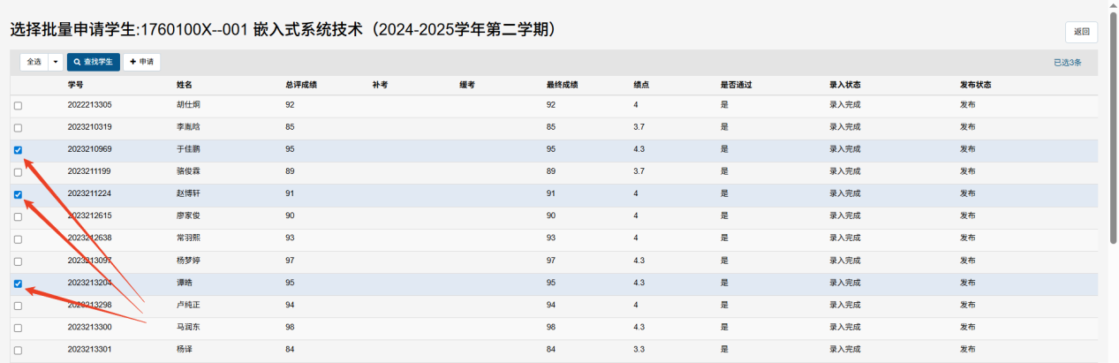
可点击【查找学生】，按照示例快速查找学生
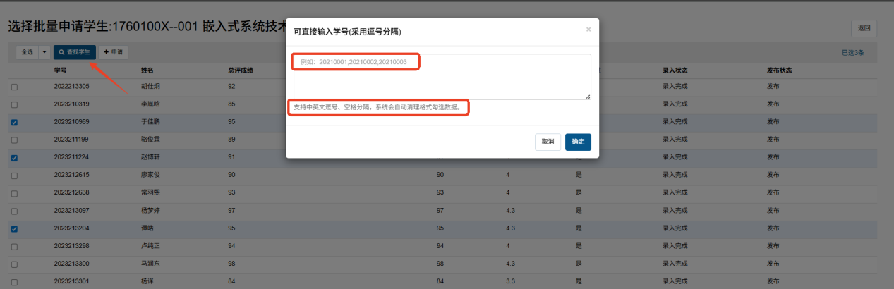

5、点击【申请】；
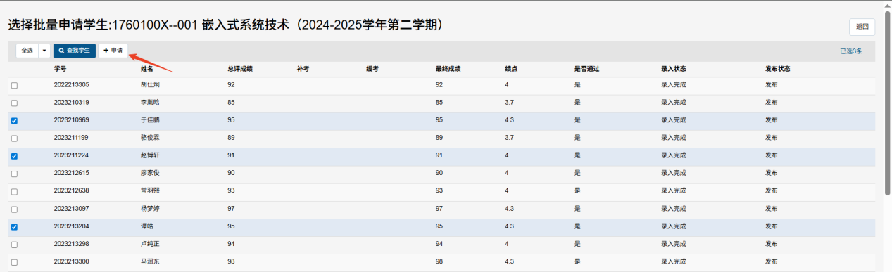

- 点击【更正】；
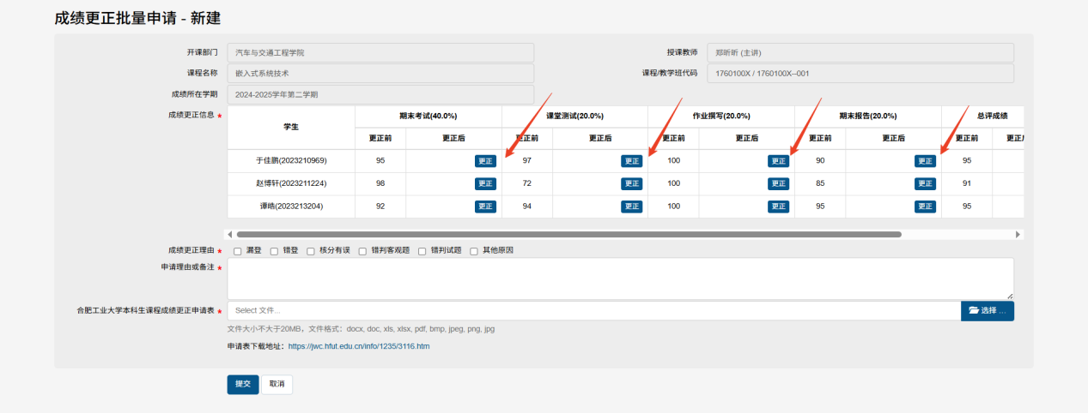
7、填写正确的成绩，点击【确定】；
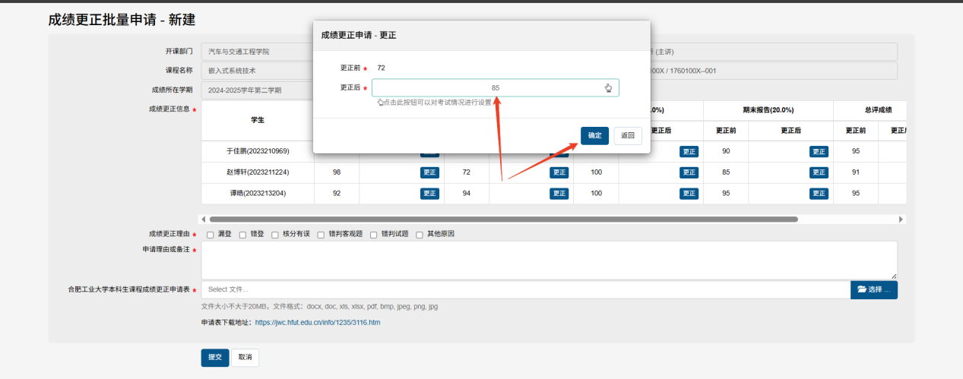

8、填写成绩更正理由，备注，以及按照备注要求上传附件
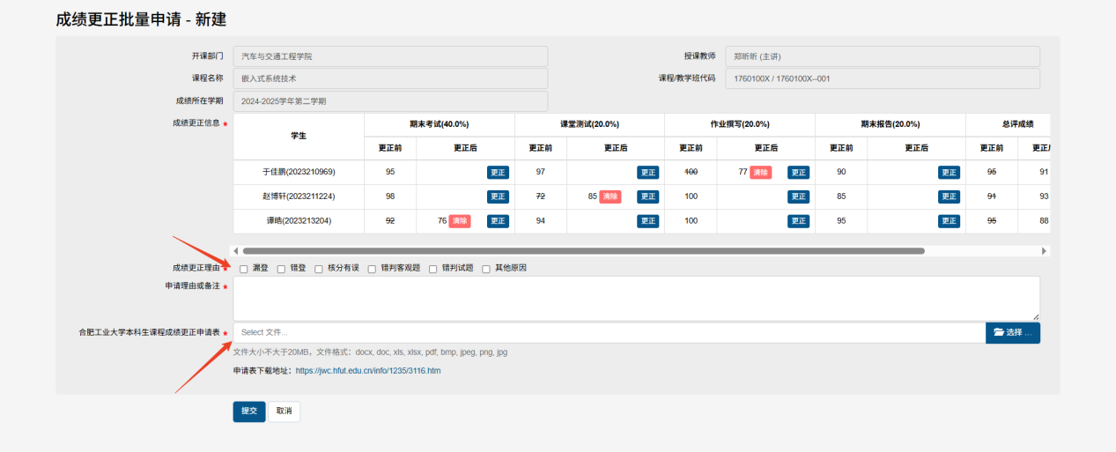

8、点击【提交】
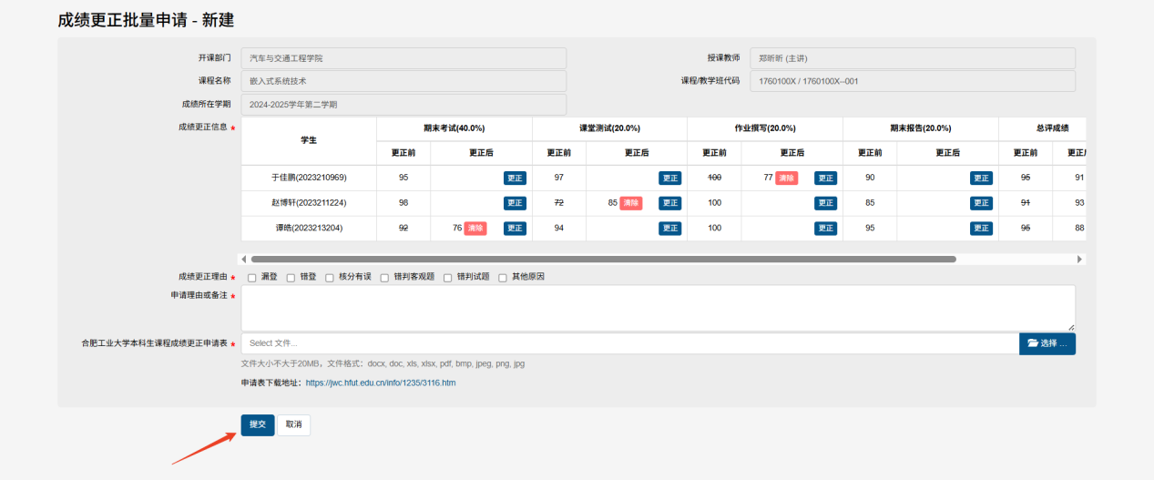

9、如果提交后，发现错误，可以撤回修改再提交；
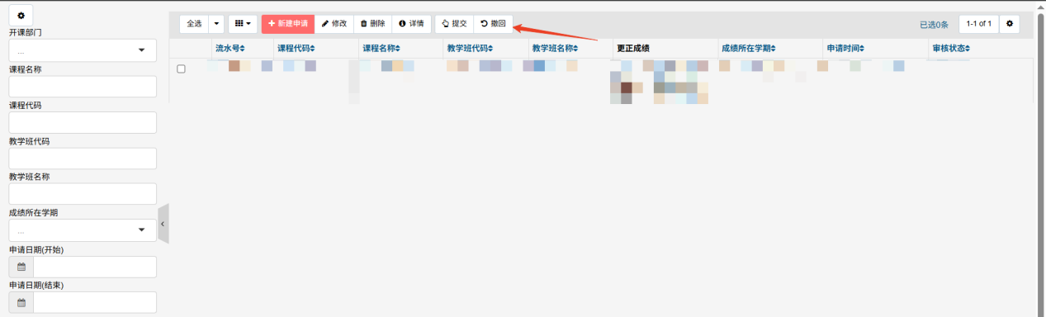

成绩更正审核（教学院长）

一、考试申请审核
1、菜单：成绩管理--【成绩更正申请审核】
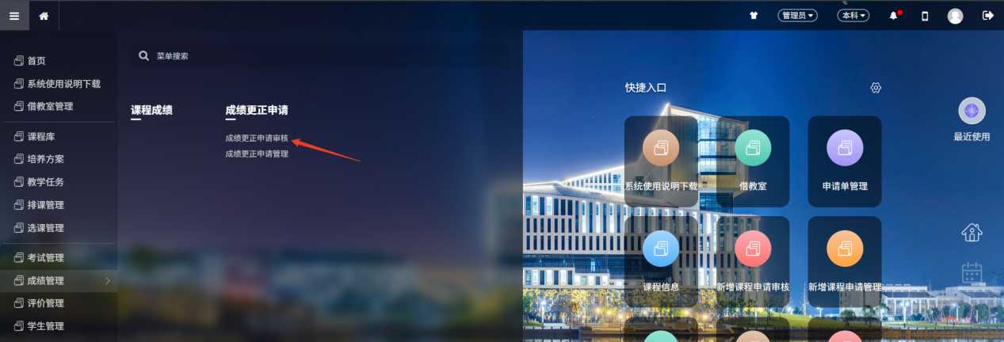

2、点击【院系审核】
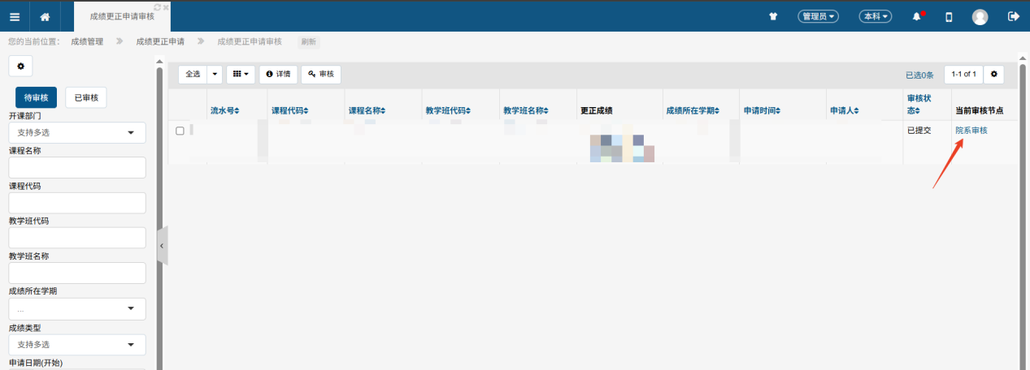

3、如果选择“否”，需要填写原因。
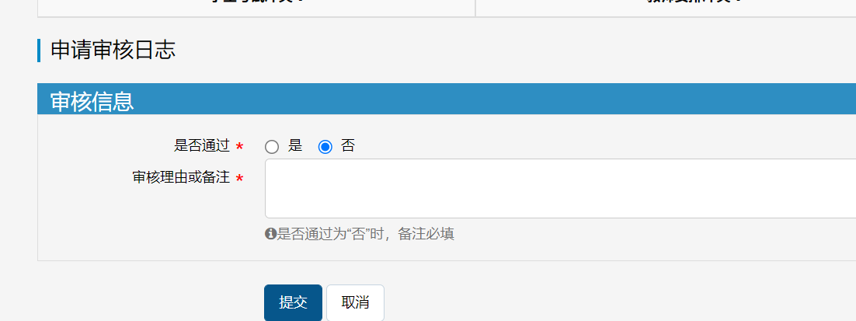

4、点击【提交】
